欧盟法规自动监控系统使用操作说明
本文档由 飞书 aily 创建

本系统已为您自动监控EUR-Lex和欧盟能源效率网站，每天下午4点09分准时扫描，发现新法规立即分析并记录。

系统概述：你的24小时法规监控助手
这套系统是您的24小时欧盟法规监控助手。它每天自动扫描欧盟官方网站，发现新法规后，由AI分析是否与电视产品相关，并将结果整理好放入多维表格中，等待您的审阅。
系统能为您节省三件事：
- 省去手动刷网站的时间：无需每天登录多个欧盟网站查看更新
- 省去逐字阅读法规的精力：AI会自动生成200字以内的内容摘要
- 省去筛选无关信息的工作：AI会初步判断法规是否与电视相关，过滤掉大量无关内容
系统的工作节奏是每天下午16:09自动执行一次，无论工作日还是节假日，都会准时运行。您只需要在方便的时候查看表格结果即可。

表格字段详解：每个格子代表什么
我们的监控结果都记录在这个多维表格中：法规列表。表格中的每个字段都有特定含义：

表格字段分工示意图：左侧为AI自动填写，右侧需要人工操作
AI自动填写的字段（系统完成）：  - 法规标题：AI从法规原文中提取的完整标题，这是法规的唯一标识  - 来源网站：法规来自哪个网站，目前有EUR-Lex和欧盟能源效率网站两个选项  - 发布日期：法规在官方网站上正式公布的时间  - 生效日期：法规正式实施、具有法律效力的时间，AI会努力从原文中提取  - 内容摘要：AI用200字以内总结的法规核心内容，方便快速了解  - 与电视相关：AI的初步判断，分为“是”、“否”、“待确认”三种状态  - 相关领域：如果判断为相关，AI会标记具体领域：能效、安全、环保、认证、进出口、其他  - 原文链接：点击可直接跳转到法规原文页面查看完整内容  - 记录时间：系统自动记录该条信息写入表格的时间 | 需要人工操作/复核的字段（您来完成）：  - 处理状态：记录当前处理进度，您需要及时更新为“待审核”、“已确认”或“已通知”  - 与电视相关：这是需要重点复核的字段，AI判断可能有误差  - 生效日期：需要核对准确性，特别是重要的法规
关键提示：您的工作重点是复核“与电视相关”字段和更新“处理状态”字段，其他字段系统已经帮您填好了。

日常操作流程：每天只需10分钟
使用这套系统，您每天只需要花费10分钟左右的时间，就能完成欧盟法规监控工作：
- 第一步：查看新记录每天下午4点之后，打开法规列表表格，查看是否有新增加的记录。系统会在16:09运行，通常几分钟后就能看到结果。
- 第二步：复核AI判断重点关注“与电视相关”字段为“待确认”的记录。按照下一章的方法，快速复核这些法规是否真的与电视产品相关。
- 第三步：核对生效日期对于重要的法规，点击“原文链接”查看原始文档，核对“生效日期”是否准确。特别是那些AI标记为“是”的法规。
- 第四步：更新处理状态根据复核结果，将“处理状态”从“待审核”更新为：
- 已确认：确认法规与电视相关，需要进一步处理
- 已通知：已通知相关同事或部门
- 保持“待审核”：如果还需要更多时间研究
- 第五步：通知相关人员如果确认为相关法规，及时通过邮件或其他方式通知产品、研发、认证等相关部门的同事。
- 每周例行检查每周五下午，检查表格中是否还有“待审核”状态的记录，确保没有遗漏任何需要处理的法规。

如何复核AI的判断准确性
AI判断“与电视相关”的依据是六个维度：能效、安全、环保、认证、进出口、化学物质限制。但AI不是万能的，判断可能有误差，需要您复核。
重要提示：AI判断可能有误差，特别是法规未明确提及“电视”但涉及能效、安全等通用要求时。拿不准请标记为“待确认”。
三种快速复核方法：
- 浏览内容摘要：快速阅读AI生成的“内容摘要”，看是否涉及电视、显示器、显示设备、television、TV、display、monitor等关键词。
- 搜索原文关键词：点击“原文链接”，在打开的网页中使用浏览器的搜索功能（Ctrl+F），搜索上述关键词，看法规中是否明确提及电视产品。
- 查看相关领域：如果“相关领域”中标记了能效、安全、认证等电视产品常见的监管领域，即使法规没有明确提及“电视”，也可能相关。
常见误判情况：
- 法规涉及电子电器产品但未专门提及电视
- 法规涉及能效要求但未指定具体产品类型
- 法规是框架性指令，后续会出台具体实施条例
处理原则：宁可错杀，不可放过。如果拿不准，就标记为“待确认”，或者咨询更专业的同事。对于重要的法规领域（如能效、安全），即使AI判断为“否”，也建议您快速浏览一下内容摘要。

生效日期的意义与应对时间安排
生效日期是法规管理中最重要的时间节点，它标志着法规从这一天开始正式具有法律效力，我们的产品必须符合其要求。
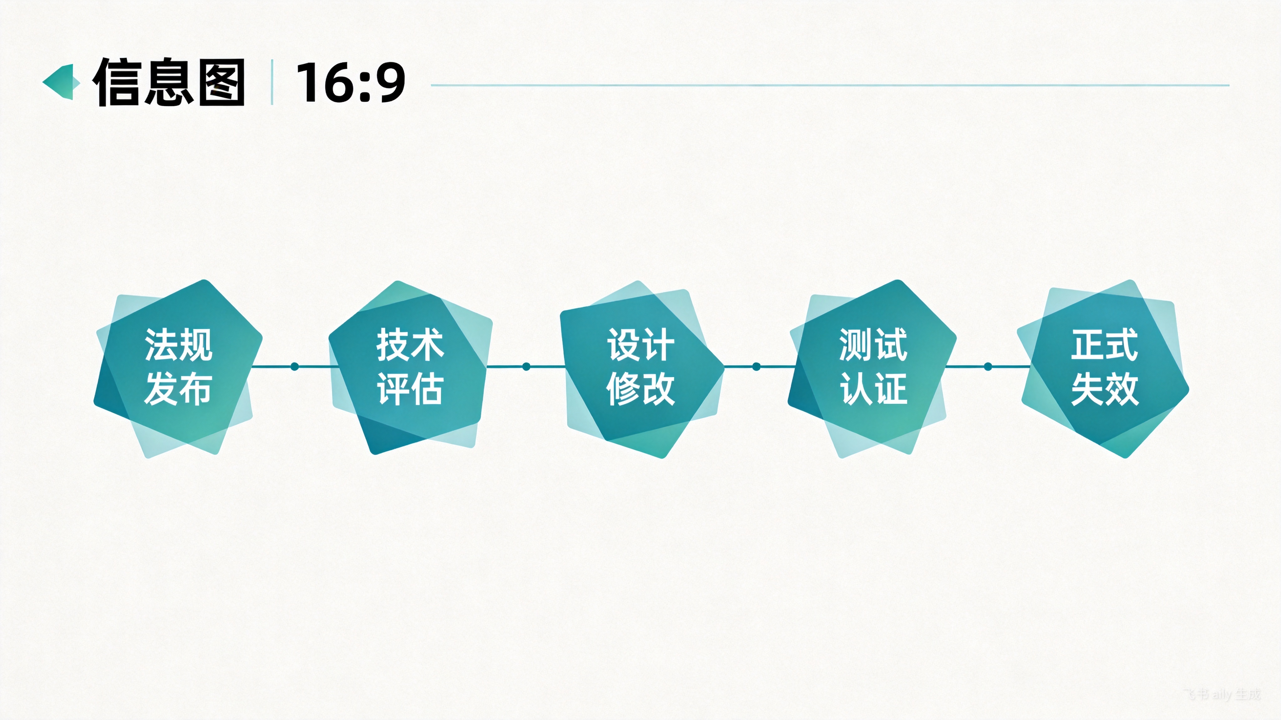
法规应对时间线：从发布到生效的关键阶段
为什么需要核对生效日期？AI提取的生效日期可能不准确，因为：
- 有时法规中未明确写明生效日期
- 有时法规有多个生效日期（不同条款不同时间）
- AI可能误将发布日期识别为生效日期
如何核对生效日期？点击“原文链接”，在原文中搜索以下关键词：
- entry into force（生效）
- effective date（生效日期）
- apply from（自...起适用）
- shall apply（应适用）
内部应对时间线建议：根据生效日期，建议按以下时间安排内部工作：
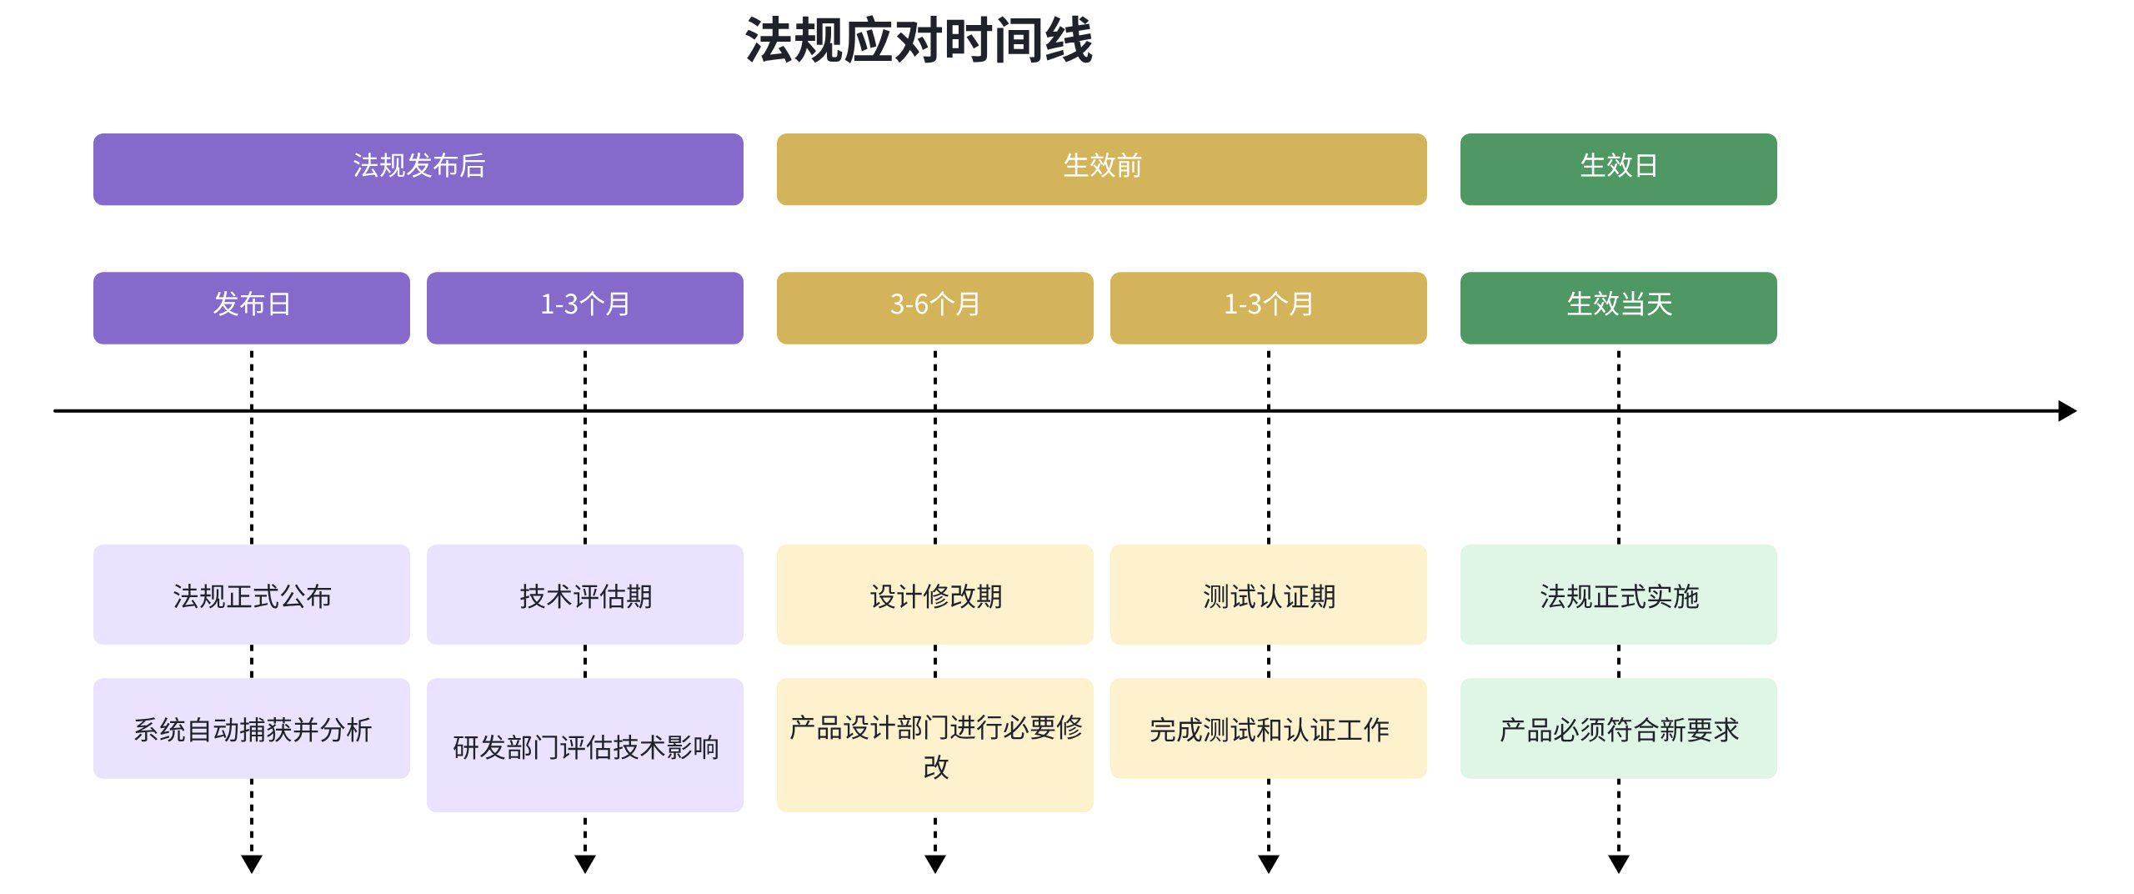
紧急情况处理：如果发现某条法规的生效日期已经很近（如3个月内），需要立即启动紧急应对流程，优先处理。

常见问题解答（FAQ）
Q1：AI漏掉了某条重要法规怎么办？A：可能是该法规未在我们监控的网站上发布，或者AI在提取时出现了技术问题。建议您定期（如每月一次）手动检查重要的欧盟法规网站，作为系统监控的补充。
Q2：生效日期提取错误怎么办？A：点击“原文链接”手动核对正确的生效日期。您可以在表格的“内容摘要”字段末尾添加备注，如“【修正】实际生效日期为2026年10月1日”。
Q3：想增加监控网站怎么办？A：请联系系统管理员，提供您希望监控的网站地址和具体的监控需求。管理员会评估技术可行性后进行调整。
Q4：AI判断“不相关”但我认为相关怎么办？A：您可以直接在表格中手动修改“与电视相关”字段，从“否”改为“是”。建议在“内容摘要”中添加备注说明您的判断依据。
Q5：系统每天运行但表格没有新记录？A：这通常是正常情况，说明当天监控的网站没有发布新法规。如果连续多天没有新记录，可能是网站暂时无法访问，系统会在下次运行时自动重试。
Q6：如何修改通知对象？A：请联系系统管理员调整邮件通知列表。请提供需要添加或删除的人员邮箱地址。
Q7：发现法规内容摘要不准确怎么办？A：AI生成的内容摘要可能无法完全准确反映法规细节。对于重要的法规，建议您点击“原文链接”查看完整内容，并在“内容摘要”字段中进行补充或修正。

联系与系统调整
系统配置可以根据实际需求进行调整，但需要联系专业人员操作。
如需调整监控频率、增加网站、修改通知对象，请联系系统管理员。请提前准备好具体的调整需求和原因说明。
可以调整的系统配置包括：
- 监控频率：如调整为每天多次，或特定时间运行
- 监控网站：增加或减少监控的欧盟网站
- 通知对象：调整接收通知的邮箱列表
- AI判断规则：优化“与电视相关”的判断逻辑
- 表格字段：增加、删除或修改表格字段
联系对象：系统管理员或IT支持团队
需要提供的信息：
- 具体调整需求：要调整什么？期望达到什么效果？
- 调整原因：为什么需要调整？当前有什么问题？
- 期望时间：希望什么时候完成调整？
标准调整流程：
- 提出书面调整需求
- 管理员评估技术可行性
- 测试环境验证调整效果
- 正式环境上线调整
紧急调整：如遇法规紧急变化，需要立即增加监控或调整规则，可走紧急流程，但需要部门主管批准。
最后提醒：这套系统的目标是辅助您的工作，而不是完全替代人工判断。请保持对重要法规的敏感度，结合您的专业经验做出最终判断。

八、智能体关闭后的自主优化指南
当搭建本系统的智能体对话结束后，您完全可以依托已创建的定时任务和多维表格，自主对系统进行持续优化。以下是不需要编程基础即可完成的常见优化操作。

8.1 修改定时任务配置
系统核心是一个已创建好的定时任务（每天16:09执行）。如需调整，可通过以下 Aily 命令操作：
查看现有任务：
运行 aily-schedule list --type cron，可看到当前所有定时任务及其 ID。
调整执行时间：
例如改为每天早上9点执行：aily-schedule update --id trigger_meta_4kev2n9rpyh78 --type cron --cron "0 0 9 * * *"
Cron表达式格式为：秒 分 时 日 月 周
- 每天9点：0 0 9 * * *
- 工作日9点：0 0 9 * * 1-5
- 每周一9点：0 0 9 * * 1
更换/增加监控网站：
运行 aily-schedule update --id trigger_meta_4kev2n9rpyh78 --type cron --prompt "新的完整提示词"
在提示词中修改第1步的网站列表即可。建议保留原有网站框架，在对应分类下新增 URL 和监控重点说明。
调整通知对象：
在提示词第4步"通知推送"中，修改两位同事的 user_id：
- 王玉秀：7505361929247064066
- 张利：7505363576341823489
如需增加其他人，先通过 aily-user search --query "姓名" 查询其 user_id，再填入提示词。
暂停/恢复监控：
- 暂停：aily-schedule pause --id trigger_meta_4kev2n9rpyh78
- 恢复：aily-schedule resume --id trigger_meta_4kev2n9rpyh78

8.2 调整多维表格结构与自动化
增加新字段：
打开多维表格，点击右上角「+ 添加字段」，可新增：
- "紧急程度"（单选：高/中/低）
- "跟进人"（人员字段）
- "备注"（文本字段）
- "附件"（用于存储法规原文PDF）
设置表格自动化规则（推荐）：
飞书多维表格支持"自动化"功能，可实现：
- 当"与电视相关"字段被标记为"是"时，自动发送飞书消息通知指定人员
- 当"生效日期"临近（如30天内）时，自动发送提醒
- 当"处理状态"变更为"需跟进"时，自动创建飞书任务
设置路径：打开表格 → 右上角「···」→「自动化」→ 按向导配置条件和动作。
数据视图筛选：
利用多维表格的「视图」功能，可快速创建：
- "待确认相关"视图：筛选"与电视相关=待确认"
- "本月生效"视图：筛选生效日期在当前月份
- "按来源分组"视图：按"来源网站"分组展示

8.3 优化相关性判断维度
如需让AI关注更多电视产品细分领域，在定时任务提示词第2步的判断维度中增加：
- 软件更新与网络安全（software update / cybersecurity）
- 包装与标签（packaging / labeling）
- 声音与声学（sound / acoustic）
- 回收与再利用（recycling / circular economy）
同时在"相关领域"字段的可选值中同步增加对应标签。

8.4 常见问题排查
问题现象 | 可能原因 | 解决方法
定时任务未执行 | 任务被暂停 | 运行 aily-schedule resume --id 任务ID 恢复
未收到法规通知 | 当天未发现相关法规 | 检查任务返回的汇总报告；确认日历事件是否创建
表格出现重复记录 | 标题去重逻辑未生效 | 检查"法规标题"是否完全一致（含大小写和标点）
AI判断相关但内容不相关 | 判断维度过于宽泛 | 收紧提示词中的判断标准描述
监控网站无法访问 | 网站改版或URL变更 | 更新提示词中的URL，确认网站可正常打开

8.5 进阶优化方向
增加法规影响评估：
在提示词中增加要求，让AI不仅判断是否相关，还评估影响等级（如：直接影响产品上市 / 影响产品设计 / 仅影响标签说明 / 无实质影响）。
多语言支持：
如业务涉及非英语国家，可在提示词中要求AI将法规摘要翻译成中文，便于团队快速理解。
与其他系统集成：
- 将多维表格与飞书项目（Meego）关联，自动生成合规任务
- 利用飞书审批流程，对高影响法规启动内部评估审批
增加手动触发入口：
除每日自动监控外，可随时运行 aily-schedule run --id trigger_meta_4kev2n9rpyh78 手动执行一次监控，适合在听说有新法规发布后立即检查。
重要提示：以上所有操作均基于已创建好的定时任务和多维表格进行，无需重新搭建整个系统。修改提示词后，系统会在下一次执行时自动按新逻辑运行。
|(Note: The content is generated by AI. Please use with caution.)

